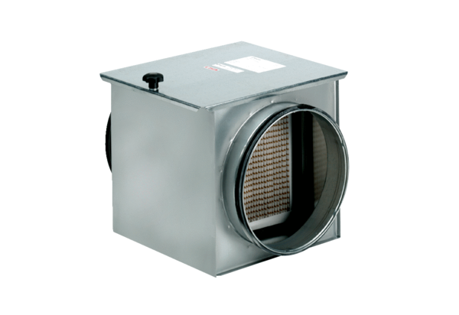Filtr powietrza TFE 40-5Opakowanie jednostkowe: 1 sztukaAsortyment: C
Numer artykułu: 0149.0066Producent: MAICO

